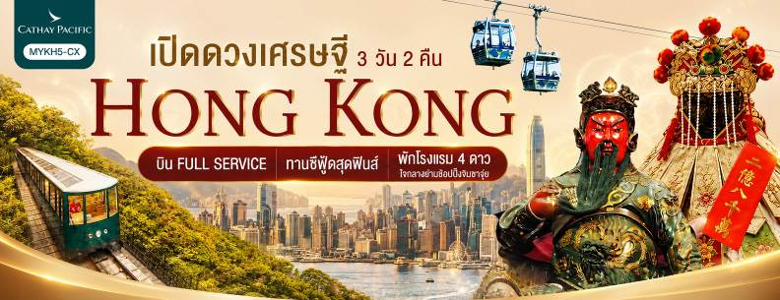

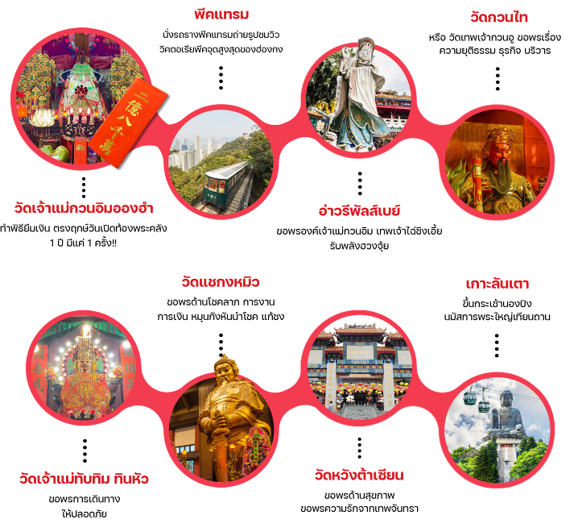

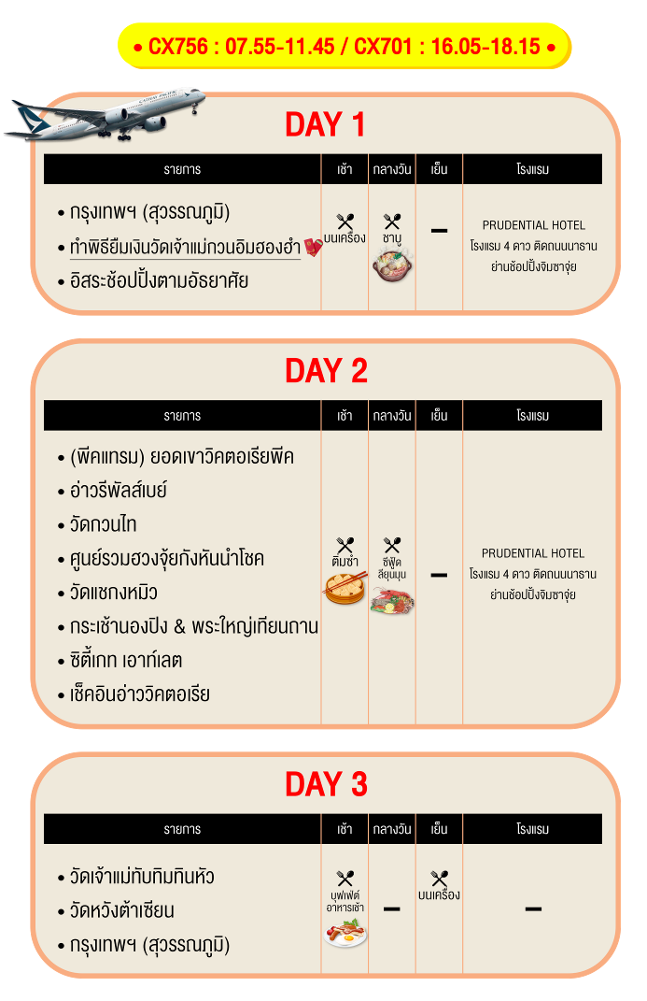

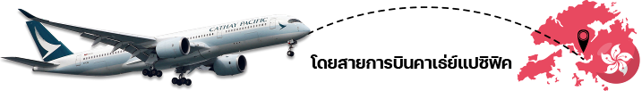

พิเศษ! บุฟเฟต์ชาบููสไตล์ฮ่องกง เครื่องดื่ม เบียร์ไม่อั้น!!
เมนูสุดฟินส์! ทานอาหารทะเลสดๆ ณ หมู่บ้านชาวประมงลียุนมุน
ติ่มซำต้นตำรับ, บุฟเฟ่ต์อาหารเช้า
พักโรงแรมระดับ 4 ดาวเต็มดวง บนทำเลทอง ใจกลางย่านช้อปปิ้งจิมซาจุ่ย
PRUDENTIAL HOTEL

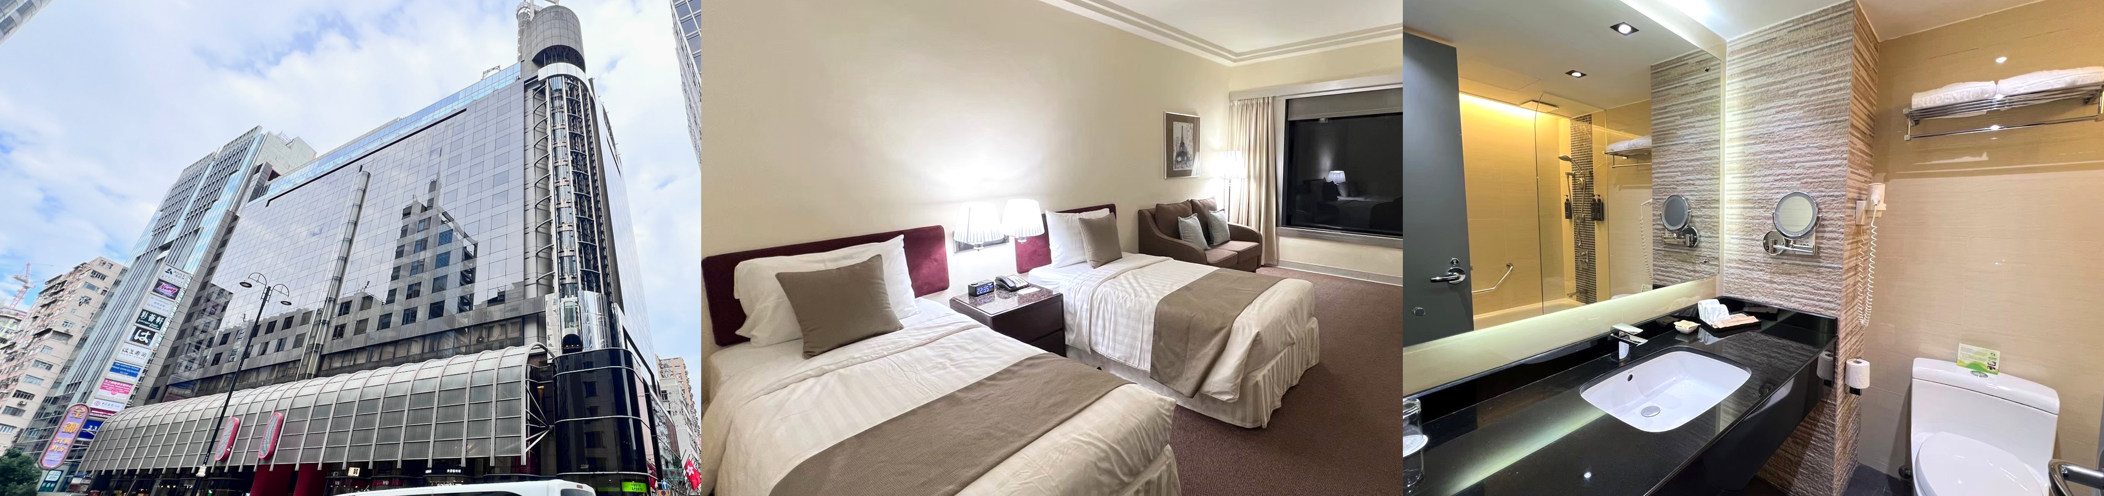

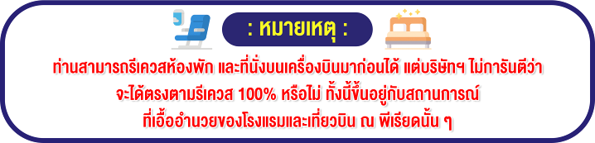

กำหนดการเดินทาง & อัตราค่าบริการ
กำหนดการเดินทาง | ราคาทัวร์/ท่าน  พักห้องละ 2-3 ท่าน | ราคาทัวร์ไม่รวม  ตั๋วเครื่องบิน | ราคา  ห้องพักเดี่ยว
3-5 มีนาคม 2570 | 22,888 | 17,888 | 10,000

อัตราค่าบริการสำหรับ เด็กอายุไม่เกิน 2 ปี ณ วันเดินทางกลับ (Infant) ท่านละ 6,500 บาท

ไม่รวมค่าธรรมเนียมมัคคุเทศก์ท้องถิ่นและคนขับรถ ท่านละ 1,500 บาท
ชำระที่สนามบิน ณ วันเดินทาง เด็กและผู้ใหญ่จ่ายเท่ากัน (ยกเว้นเฉพาะเด็กทารก)

วันแรก กรุงเทพฯ (สุวรรณภูมิ) – ฮ่องกง – ทำพิธียืมเงินวัดเจ้าแม่กวนอิมยืมเงินฮองฮำ –
อิสระช้อปปิ้งตามอัธยาศัย
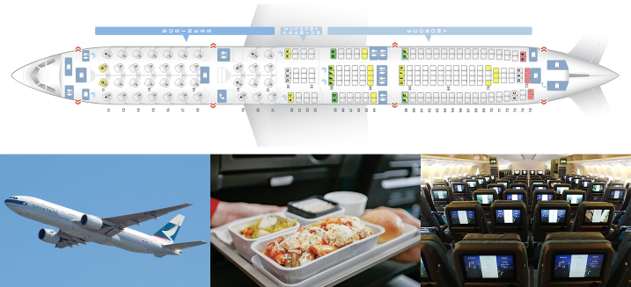

05.00 น. คณะพร้อมกัน ณ ท่าอากาศยานสุวรรณภูมิ ผู้โดยสารขาออกระหว่างประเทศ ชั้น 4 ประตู 9 แถว S เคาน์เตอร์สายการบิน Cathay Pacific (CX) พบเจ้าหน้าที่และหัวหน้าทัวร์จากทางบริษัทคอยต้อนรับและอำนวยความสะดวกแก่ท่านในด้านตั๋วเครื่องบินและสัมภาระในการเดินทาง
07.55 น. นำทุกท่านลัดฟ้าสู่เกาะฮ่องกง โดยเที่ยวบินที่ CX756 / บริการอาหารและเครื่องดื่มบนเครื่อง
11.45 น. การเดินทางใช้เวลา 3 ชั่วโมง ถึงสนามบิน CHECK LAP KOK สนามบินแห่งใหม่ของฮ่องกง ที่ทันสมัยด้วยเทคโนโลยีและสิ่งอำนวยความสะดวกต่างๆอย่างครบครัน ผ่านพิธีการตรวจเอกสารและสัมภาระในการเข้าเมือง
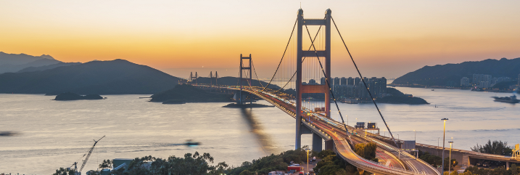

• นำท่านเดินทางผ่านเส้นทางไฮเวย์อันทันสมัยข้ามสะพานแขวนซิงหม่า (TSING MA BRIDGE) ซึ่งเป็นสะพานแขวนสองชั้นที่ยาวที่สุดในโลก โดยมีความยาวทั้งหมด 2.2 กิโลเมตร (1.4ไมล์) เชื่อมต่อระหว่างฮ่องกงอินเตอร์เนชั่นนอลแอร์พอร์ตกับตัวเมืองฮ่องกง ตัวสะพานชั้นบนจะเป็นทางให้รถยนต์วิ่ง ส่วนชั้นล่างเป็นเส้นทางของเอ็มทีอาร์ (MTR) และแอร์พอร์ตเอ็กเพรสเทรนส์ (Airport Express Trains) สะพานแขวนซิงหม่านี้ ได้ถูกคัดเลือกให้เป็นสัญลักษณ์ของคู่รักทั่วโลกอีกด้วย

กลางวัน รับประทานอาหารกลางวัน บุฟเฟ่ต์ชาบูสไตล์ฮ่องกง เครื่องดื่ม น้ำอัดลม เบียร์ไม่อั้น!! ( 1 )
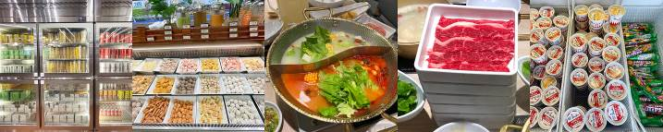

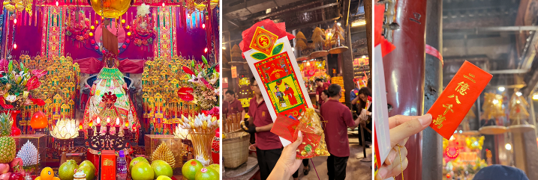

• จากนั้นนำท่านเดินทางสู่ วัดเจ้าแม่กวนอิมฮองฮำ เพื่อทำพิธีขอยืมเงินเจ้าแม่กวนอิม เนื่องใน “วันเปิดทรัพย์” หรือ “วันเปิดท้องพระคลัง” ซึ่งเป็นพิธีเก่าแก่และศักดิ์สิทธิ์ของชาวฮ่องกงที่สืบทอดกันมาเป็นเวลายาวนาน โดยใน 1 ปี จะมีฤกษ์ดีเพียง 1 ครั้งเท่านั้น ซึ่งพิธีการนี้จะกำหนดให้จัดขึ้นหลังจากวันชิวอิก หรือ ตรุษจีน นับถัดไปอีก 26 วัน
โดยในปี 2570 นี้ ก็ตรงกับวันที่ 3 มีนาคม 2570 เมื่อถึงวันเปิดทรัพย์ในแต่ละปี ผู้คนจะหลั่งไหลกันเข้ามากราบไหว้ขอพรกันเป็นจำนวนมากจากทั่วทุกสารทิศ ทั้งชาวฮ่องกง นักท่องเที่ยวต่างชาติ ไม่ว่าจะเป็น บุคคลสำคัญ นักธุรกิจ ดารานักแสดง ผู้มีชื่อเสียง ต่างก็มารอคิวข้ามคืนเพื่อทำพิธีกันอย่างล้นหลาม เพราะเชื่อกันว่าเป็นวันไหว้เปิดดวงรับทรัพย์ตลอดทั้งปี
*** อิสระอาหารเย็นตามอัธยาศัย เนื่องจากโรงแรมตั้งอยู่ใจกลางเมือง รายล้อมด้วยย่านช้อปปิ้ง และร้านอาหารหลากหลาย ทั้งสตรีทฟู้ด ร้านโลคอลเจ้าเด็ด และร้านมิชลินเจ้าดัง ***

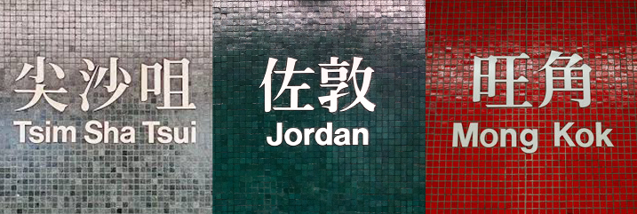

• จากนั้น มอบอิสระท่านช้อปปิ้งตามอัธยาศัย โดยท่านสามารถเริ่มต้นได้ตั้งแต่หน้าโรงแรมเป็นต้นไป เนื่องจากโรงแรมตั้งอยู่ติดถนนนาธาน โซนทำเลทองใจกลางย่านช้อปหลักทั้ง 3 ย่านของฝั่งเกาลูน ซึ่งท่านสามารถเดินช้อปปิ้งแบบเพลินๆ ในย่านที่ตอบโจทย์ไลฟ์สไตล์ของท่านได้ ไม่ว่าจะเป็น ย่านจิมซาจุ่ย ย่านจอร์แดน และย่านมงก๊ก

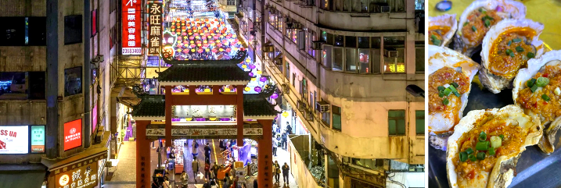

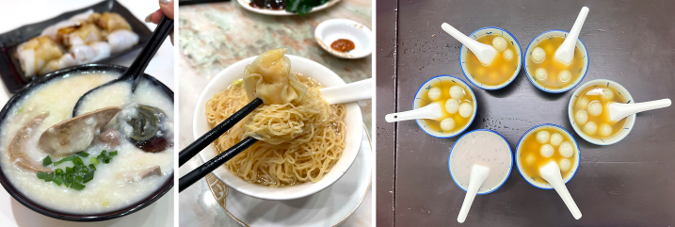

• ย่าน JORDAN : เป็นที่ตั้งของโรงแรม Prudential Hotel ของเรา ชั้นใต้ดินของโรงแรมเป็นสถานีรถไฟฟ้าใต้ดิน MTR Jordan เป็นสถานีที่ 2 ถัดจากจิมซาจุ่ย เป็นศูนย์กลางร้านอาหารยอดฮิตติดรีวิว รวมถึงร้านโลคอล ร้านมิชลิน อาทิเช่น บะหมี่เกี๊ยวกุ้ง Mak Man Kee, บะหมี่เกี๊ยวกุ้งมิชลิน Mak’s Noodle, ร้านนมตุ๋นเจ้าดัง Australia Dairy, ของหวานมิชลิน 10 ปีซ้อน Kai Kai Dessert, โจ๊กฮ่องกงเจ้าดัง Master Congee ฯลฯ นอกจากนี้ยังเป็นที่ตั้งของ Temple Street Night Market ตลาดกลางคืนที่รวบรวมสตรีทฟู้ดไว้เยอะที่สุดในฮ่องกง

ท่านสามารถเดินจากโรงแรม โดยใช้เวลาเพียง 3-5 นาที

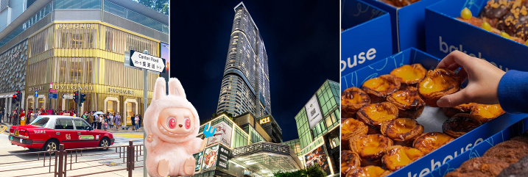

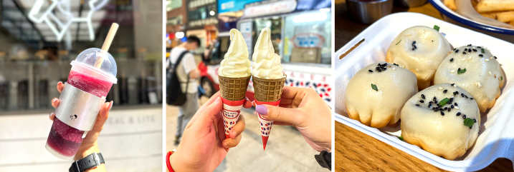

• ย่าน Tsim Sha Tsui : เป็นย่านช้อปปิ้งที่คึกคักและมีชีวิตชีวาอันดับหนึ่งของฮ่องกง โดยเฉพาะนักช้อปที่ชอบความ Luxury ย่านนี้ถือว่าตอบโจทย์เป็นที่สุด เพราะเต็มไปด้วยห้างหรู อาทิเช่น Ocean Terminal, Harbour City, K11 Musea, K11 Artmall ฯลฯ ทั้งนี้ยังมี CANTON ROAD หรือ ถนนสายแบรนด์เนม ที่เรียงรายไปด้วย Hi-End Brand อาทิเช่น Chanel, Louis Vuitton, Hermès, Prada, Gucci, Miu Miu, Loewe, Loro Piana ฯลฯ นอกจากนี้ยังมีคาเฟ่และร้านอาหารเจ้าดังอีกมากมาย ไม่ว่าจะเป็น Mak’s Noodle, Kai Kee, เสี่ยวหลงเปาทอดมิชลิน Cheung Hing Kee, Hey Tea, Chagee, ทาร์ตไข่ Bakehouse, ทาร์ตไข่ Hashtag B ฯลฯ สำหรับท่านใดที่เป็นสาวก Art Toy สามารถไปจุ่ม POP MART ได้ถึง 2 สาขาเลยทีเดียว หรือท่านใดที่เป็นสายปาร์ตี้ ย่านนี้ยังมีบาร์หลากหลายสไตล์ให้ท่านได้ไปดื่มด่ำบรรยากาศแสงสียามค่ำคืนของฮ่องกงได้อีกด้วย อาทิเช่น Ink Bar นิ่งจิบชิลล์ๆ ชมวิวอ่าววิคตอเรียระดับ 4K หรือจะเป็น Eye Bar ชมวิวอ่าววิคตอเรียแบบพาโนรามาบน Rooftop ที่สวยที่สุดของฝั่งเกาลูน ฯลฯ

จากย่านนี้ท่านสามารถเดินทางกลับสู่โรงแรมโดยรถไฟฟ้า MTR เพียง 1 สถานีเท่านั้น
(Tsim Sha Tsui > Jordan)

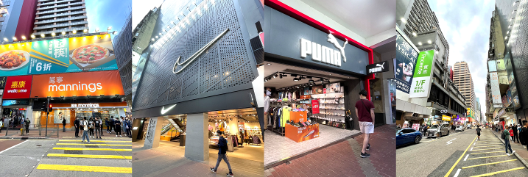

• ย่าน MONG KOK : เป็นย่านที่ถูกขนานนามว่าเป็นเสมือน สยามสแควร์เมืองไทย เนื่องจากเป็นย่านยอดฮิตที่สุดของเหล่าวัยรุ่นฮ่องกงที่เต็มไปด้วยสตรีทแบรนด์รวมถึงสตรีทฟู้ดเจ้าดัง ซึ่งโซนที่เป็นไฮไลต์ที่สุดของย่านนี้ คือ Sneaker Street เป็นแหล่วงรวมรองเท้าผ้าใบแบรนด์ดังระดับโลกที่ใหญ่ที่สุดของฮ่องกง และราคาดีกว่าเมืองไทย ไม่ว่าจะเป็น New Balance, On Cloud, Nike, Adidas, Puma, Skechers ฯลฯ ทั้งยังมีซอย Ladies Market ที่ท่านสามารถเพลิดเพลินไปกับการต่อราคาสินค้าในกลุ่มของเสื้อผ้า กระเป๋า ของกระจุกกระจิก ตลอดจนสินค้าก้อปปี้ สำหรับใครที่เป็นสายจุ่มการ์ดและ Art Toy สามารถไปจุ่มกันได้ที่ย่านมงก๊กแห่งนี้อีกด้วย ในส่วนของร้านอาหารและคาเฟ่ ท่านสามารถเก็บร้านดังร้านเด็ดได้ครบในย่านนี้ ไม่ว่าจะเป็น Hey Tea, ทาร์ตไข่ Hashtag B, เสี่ยวหลงเปาทอดมิชลิน Cheung Hing Kee, ของหวานมิชลิน Cheng Hing Kee, Softserve Croissant ชิ้นใหญ่เบิ้มร้าน HeSheEat ฯลฯ
จากย่านนี้ท่านสามารถเดินทางกลับโรงแรมโดยรถไฟฟ้าใต้ดิน MTR เพียง 2 สถานี
(Mong Kok > Yau Ma Tei > Jordan)
ฮ่องกงพักที่ :: PRUDENTIAL HOTEL โทร : (+852)- 2311 8222
222 Nathan Rd, Tsim Sha Tsui, Hong Kong

วันที่สอง (นั่งรถรางพีคแทรม) สู่ยอดเขาวิคตอเรียพีค – อ่าวรีพัลส์เบย์ – วัดกวนไท –
ศูนย์รวมฮวงจุ้ยกังหันนำโชค – วัดแชกงหมิว – กระเช้านองปิง & พระใหญ่เทียนถาน –
ซิตี้เกท เอาท์เลต – เช็คอินอ่าววิคตอเรีย
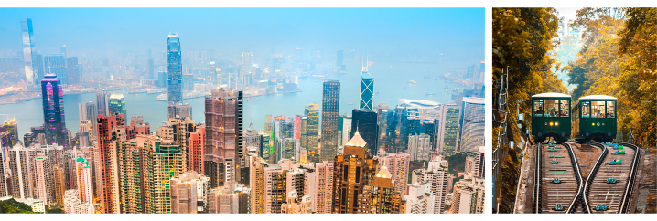

เช้า รับประทานอาหารเช้า ติ่มซำต้นตำรับของฮ่องกง ( 2 )
• หลังจากนั้น นำท่านเดินทาง ขึ้นสู่ ยอดเขาวิคตอเรียพีค โดย รถรางพีคแทรม นำท่านชมทัศนียภาพของฮ่องกง ณ
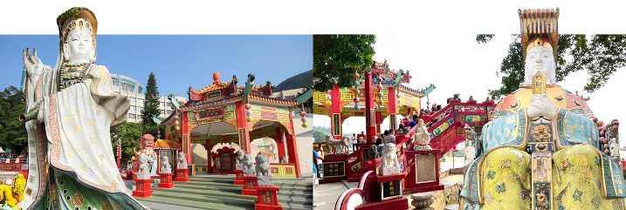จุดชมวิวที่สูงที่สุดของฮ่องกงกับความสูง 396 เมตรเหนือระดับน้ำทะเล จากจุดนี้ ท่านสามารถเห็นความอันงดงามของตึกพีคทาวเวอร์ อาคารรูปร่างครึ่งวงกลมที่มีเอกลักษณ์โดดเด่นที่สุด ชมเกาะฮ่องกงและเกาลูนได้ทั้งเกาะอย่างชัดเจน ตื่นตาตื่นใจกับตึกระฟ้าที่สูงตระหง่านและอาคารต่างๆ ที่ก่อสร้างตามหลักฮวงจุ้ย อาทิ ตึกเซ็นทรัลพลาซ่า ตึกไชน่าแบงค์ และตึกอื่นๆ อันเป็นที่ตั้งของธุรกิจชั้นนำของฮ่องกง พร้อมทั้งถ่ายภาพกับวิวสวยสุดประทับใจ และเลือกซื้อของที่ระลึกของฮ่องกงจากร้านค้าภายในอาคารเดอะพีค

• จากนั้นนำท่านสู่ “อ่าวรีพัลส์เบย์” เริ่มต้นขอพรกับ “องค์เจ้าแม่กวนอิม” ปางประทานพรที่ชาวฮ่องกงเชื่อว่าศักดิ์สิทธิ์มาก องค์ท่านมีความประณีตงดงามตั้งอยู่บนฐานบัว ขอพรต่อกับ “เจ้าแม่ทับทิม” เพื่อเป็นที่ยึดเหนี่ยวจิตใจและขอให้การเดินทางทุกครั้งปลอดภัย พร้อมสักการะขอพรเทพเจ้าแห่งโชคลาภ “ไฉ่ซิงเอี๊ย” ที่เชื่อกันว่า หากใครได้มาสัมผัสองค์ท่านจะได้รับแต่เงิน ทอง กลับบ้าน โดยเอาสองมือลูบจากเคราท่านลงมาแล้วกำมาใส่ในกระเป๋าของตัวเอง เสมือนเป็นเคล็ดว่าให้เงินทองไหลมาเทมาสู่กระเป๋าของเรา แล้วลูบก้อนทองที่อยู่ด้านข้างองค์ท่านแล้วกำมาใส่กระเป๋าของตัวเองอีกครั้ง ส่วนท่านใดที่มีบุตรยากหรือ แต่งงานแล้วยังไม่มีบุตร ให้มาขอพร “องค์สังกัจจาย (องค์ Baby Buddha)” จะประสบความสำเร็จเกือบทุกคน แล้วเดินข้าม “สะพานต่ออายุ” ซึ่งชาวฮ่องกงเชื่อกันว่าการข้ามสะพานนี้จะสามารถต่ออายุได้ เมื่อข้ามสะพานมาแล้วจะเป็นลานกว้างที่เต็มไปด้วยเซียนและเทพเจ้ามากมาย หนึ่งในนั้นคือ “องค์เทพจันทราหรือเทพเจ้าแห่งความรัก” องค์ท่านจะมีหนวดเครายาวๆ ในมือถือหนังสือเล่มใหญ่ข้างๆ
องค์ท่านจะมีหินสีดำก้อนโตให้อธิษฐานแล้วทำการลูบก้อนหินเชื่อว่าจะนำพาให้พบคู่ส่วนท่านที่มีคู่อยู่แล้วเมื่อไหว้ขอพรองค์ท่านแล้วก็จะช่วยให้ความรักมั่นคงและยาวนาน
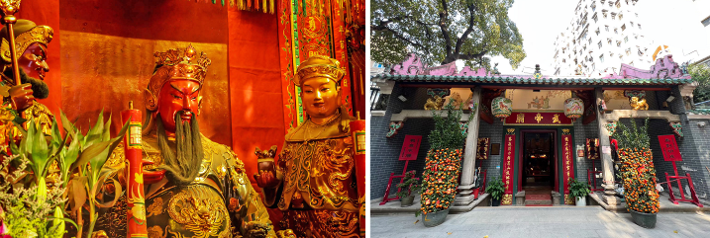

• จากนั้นนำท่านเดินทางสู่ วัดกวนไท (Kwan Tai Temple) หรือ วัดเทพเจ้ากวนอู ในเขต Sham Shui Po เป็นสถานทีศักดิ์สิทธิ์อันเลื่องชื่อ ถือว่าเป็นวัดแห่งเดียวในเขตเกาลูน ที่สร้างขึ้นเพื่อบูชาเทพเจ้ากวนอู ซึ่งท่านเป็นเทพเจ้าแห่งความซื่อสัตย์ เปี่ยมไปด้วยคุณธรรม ผู้คนจึงมักมาขอพรท่านให้ช่วยขจัดความอยุติธรรม และขอพรเรื่องธุรกิจ การงาน บริวาร เนื่องจากเทพเจ้ากวนอู เป็นเทพที่รักษาคำพูดด้วยชีวิต รักคุณธรรม ซื่อสัตย์ ช่วยปกป้องสิ่งเลวร้าย ภัยอันตรายต่าง ๆ ท่านจึงเป็นสัญลักษณ์แห่งความเข้มแข็งโดดเดี่ยว ไม่ครั่นคร้ามต่อศัตรู ฉะนั้นการมาบูชาขอพรท่าน จะช่วยเสริมดวงไม่ให้เพลี่ยงพล้ำแก่ศัตรู ทำให้มีมิตรที่ซื่อสัตย์ คุ้มครองบริวารให้ก้าวหน้าและอยู่เย็นเป็นสุข ผู้ที่ประกอบอาชีพ ตำรวจ ทหาร และ นักการเมือง จึงมักจะนิยมบูชาเทพเจ้ากวนอู เป็นพิเศษ
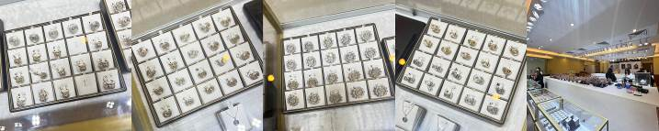

• หลังจากนั้นนำท่านเยี่ยมชม ศูนย์รวมฮวงจุ้ยกังหันนำโชค ต้นตำรับงานดีไซน์แหวนเพชรกังหันโดยซินแสที่ขึ้นชื่อของฮ่องกง และได้รับรางวัลอันดับยอดเยี่ยม
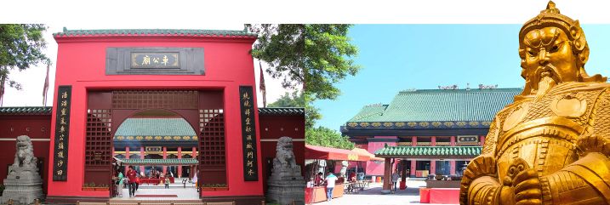** กรณีไม่ประสงค์ลงร้านรัฐบาลฮ่องกง ชำระเพิ่ม ท่านละ 6,000 บาท **

• หลังจากนั้น นำท่านเดินทางสู่ วัดแชกงหมิว หรือ วัดกังหันลม (Che Kung Temple) หนึ่งในวัดดังของฮ่องกง ที่ประชาชนให้ความเลื่อมใสศรัทธามาเนิ่นนาน ด้านในศาลจะมีรูปปั้นสูงใหญ่ของท่านแชกงซึ่งเป็นเทพประจำวัดแห่งนี้ เชื่อว่าองค์ท่านศักดิ์สิทธิ์ในการขอพรด้านโชคลาภ เสริมความเป็นสิริมงคล ปัดเป่าเรื่องร้ายๆออกไป และวัดแห่งนี้ ยังเป็นสถานที่ที่นิยมสำหรับท่านที่ต้องการแก้ปีชงอีกด้วย โดยวิธีการไหว้ขอพรจากท่านแชกงนั้น ท่านจะต้องเข้าไปยืนอยู่เบื้องหน้ารูปปั้นของท่าน แล้วอธิษฐานขอพรพร้อมกับมองหน้าท่านอย่างมุ่งมั่นตั้งใจ
จากนั้นให้ท่านทำพิธีหมุน “กังหันแห่งโชคชะตา” หรือ "กังหันนำโชค" เพื่อหมุนรับแต่สิ่งดีๆ ให้เข้ามาในชีวิต โดยความหมายของใบพัดทั้งสี่ มีดังนี้
ใบที่ 1. เดินทางไปไหนมาไหนปลอดภัย
ใบที่ 2. สุขภาพแข็งแรง อายุยืนยาว
ใบที่ 3. โชคลาภ เงินทองไหลมาเทมา
ใบที่ 4. คิดหวังสิ่งใดก็สมความปรารถนาทุกประการ
เมื่อหมุนกังหันเสร็จแล้ว ให้ตีกลอง 3 ครั้ง เพื่อให้เป็นที่รับรู้ทั่วกันทั้งฟ้าดิน และให้พรนั้นสมดังประสงค์
กลางวัน รับประทานอาหารทะเลสดๆ ณ ภัตตาคารหมู่บ้านชาวประมงลียุนมุน ( 3 )
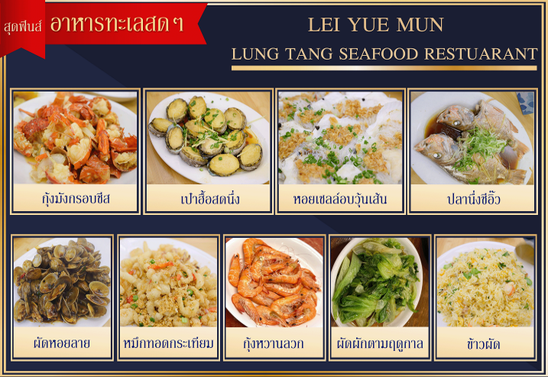

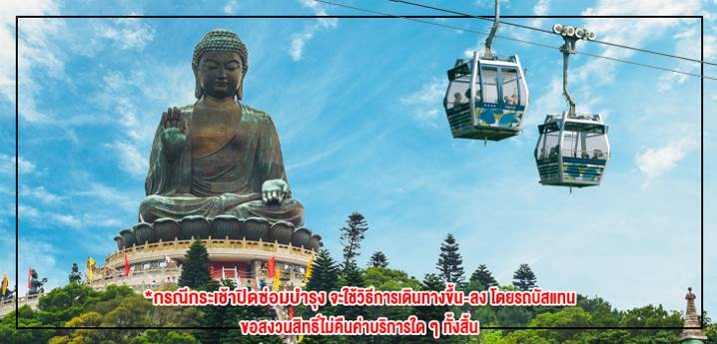

• หลังจากนั้น นำท่านเดินทางสู่เกาะลันเตาซึ่งเป็นที่ตั้งของสถานที่ท่องเที่ยวที่สำคัญของฮ่องกง “หมู่บ้านนองปิง”
โดยนำท่านนั่ง กระเช้าไฟฟ้า NONGPING 360 องศา ข้ามเขาหลายลูกที่มีความยาวถึง 5.7 กิโลเมตร โดยเริ่มขึ้นกระเช้าจากสถานีตุงซุงมุ่งหน้าไปยังปลายทางที่หมู่บ้านนองปิง เลื่อนผ่านทะเลจีนใต้และวนอุทยานลันเตาเหนือ รวมระยะเวลา 25 นาที จากมุมมองด้านบนขณะนั่งกระเช้าลอยฟ้านั้น ท่านจะสามารถมองเห็นทัศนียภาพของสนามบินนานาชาติฮ่องกง พร้อมชื่นชมทิวทัศน์และภูมิประเทศได้เกือบทุกๆส่วนของเกาะลันเตา ที่เต็มไปด้วยภูเขาและความเขียวขจีของป่าไม้ ตั้งแต่จากใจกลางเมืองตุงชุงไปจนถึงหมู่บ้านนองปิงเลยทีเดียว ทั้งยังสามารถมองเห็นพระพุทธรูปทองสัมฤทธิ์ประทับกลางแจ้งองค์ใหญ่ที่สุดในโลกได้อีกด้วย จากนั้นนำท่านเดินทางผ่านหมู่บ้านนองปิง ซึ่งจะมีร้านค้า ร้านขายของฝาก ของที่ระลึกต่างๆ ตั้งอยู่เรียงรายตลอดสองข้างทาง แล้วมุ่งหน้าต่อไปยังทางขึ้นบันได 268 ขั้น เพื่อขึ้นสู่ พระพุทธรูปเทียนถาน ซึ่งประดิษฐานอยู่คู่กับวัดโป๋หลินมาเป็นเวลาช้านาน มีความสูงเหนือระดับน้ำทะเล 371 เมตร องค์พระสร้างขึ้นจากการเชื่อมแผ่นทองสัมฤทธิ์ถึง 200 แผ่น หนัก 250 ตัน และสูง 34 เมตร รวมมูลค่าในการก่อสร้างกว่า 60 ล้านเหรียญฮ่องกง องค์พระนั่งอยู่บนฐานกลีบดอกบัว ยกพระหัตถ์ขวาและแบพระหัตถ์ซ้ายไว้บนตัก พระเนตรมองลงมาด้วยความเปี่ยมเมตตา
*กรณีกระเช้าปิดซ่อมบำรุง จะใช้วิธีการเดินทางขึ้น-ลง โดยรถบัสแทน ขอสงวนสิทธิ์ไม่คืนค่าบริการใด ๆ ทั้งสิ้น*
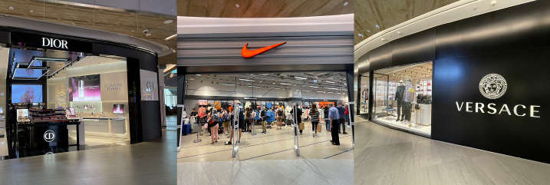

• หลังจากนั้น นำท่านเดินทางสู่ห้าง CITYGATE OUTLET ศูนย์การค้าในรูปแบบของ OUTLET MALL ที่มีขนาดใหญ่ที่สุดของฮ่องกง แหล่งช้อปปิ้งยอดนิยมของเหล่านักช้อปและนักท่องเที่ยว โดยรวบรวมร้านค้า OUTLET ของเหล่าแบรนด์ดังทั้งหลายไว้อย่างครบครันกว่า 90 แบรนด์ อาทิเช่น MICHAEL KORS, COACH, FILA OUTLET, ADIDAS OUTLET, PUMA OUTLET, NIKE OUTLET, BALLY, GUESS, PANDORA, SWAROVSKI, KATE SPADE, BURBERRY และแบรนด์ดังระดับโลกอีกมากมาย โดยยกขบวนกันมาลดราคาสูงสุดถึง 70% ให้ท่านได้เลือกช้อปอย่างเต็มอิ่ม
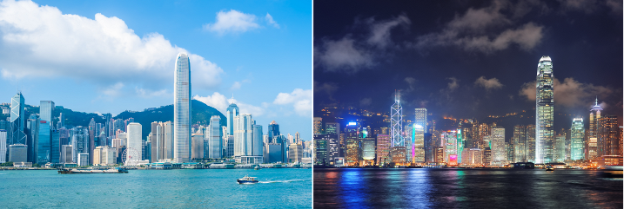

• นำท่านแวะ ถ่ายรูปเช็คอิน ณ Avenue of Stars แลนด์มาร์คของฮ่องกงที่ถือว่าหากใครมาฮ่องกงแล้วไม่ได้มาเช็คอินตรงจุดนี้ จะเรียกได้ว่ายังมาไม่ถึงฮ่องกงจริงๆ นั่นเอง จากจุดนี้ท่านจะได้ชมทิวทัศน์ที่งดงามผสมผสานกับบรรยากาศสุดโรแมนติกของวิวอ่าววิคตอเรีย ซึ่งมีการออกแบบที่แปลกตาตามหลักฮวงจุ้ย นอกจากนี้บนเส้นทางเลียบริมอ่าวยังมีรอยมือของเหล่าดาราและผู้มีชื่อเสียงประทับอยู่ตลอดเส้นทางอีกด้วย
*** อิสระอาหารเย็นตามอัธยาศัย ***
ฮ่องกงพักที่ :: PRUDENTIAL HOTEL โทร : (+852)- 2311 8222
222 Nathan Rd, Tsim Sha Tsui, Hong Kong

วันที่สาม วัดเจ้าแม่ทับทิมทินหัว – วัดหวังต้าเซียน - ฮ่องกง – กรุงเทพฯ (สุวรรณภูมิ)
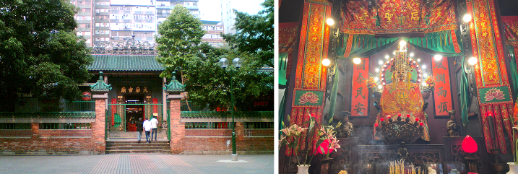

เช้า อัปเกรด!! มื้อเช้าไม่จำเจ รับประทานบุฟเฟ่ต์อาหารเช้า ณ ห้องอาหารของโรงแรม ( 4 )
• หลังจากนั้น นำท่านเดินทางสู่ วัดเจ้าแม่ทับทิม ทินหัว (Tin Hau Temple) ที่ย่าน เยา มา เต๋ (Yau Ma Tei Station) เป็นวัดเก่าแก่และสำคัญอีกวัดหนึ่งของฮ่องกง จุดเด่นของวัดเจ้าแม่ทับทิมทินหัว จะเป็นการจุดธูปเกลียวขนาดใหญ่สีแดงเพื่อขอพร โดยธูปจะติดนาน 7-8 วัน โดยจะมีถาดรองขี้เถ้าทองเหลืองอยู่ด้านล่าง นิยมมาสักการะ บูชาในเรื่องของการเดินทางให้ปลอดภัย
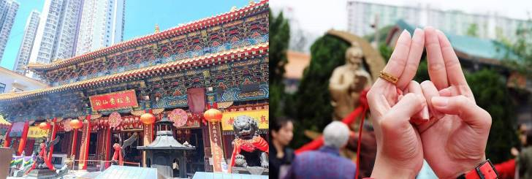

• หลังจากนั้นนำท่านเดินทางไปสักการะขอพร เทพเจ้าหวังต้าเซียน ณ วัดหวังต้าเซียน อีกหนึ่งวัดดังของฮ่องกง วัดแห่งนี้มีเทพผู้ขึ้นชื่อและศักดิ์สิทธิ์ในการขอพรด้านสุขภาพพลานามัย โรคภัยไข้เจ็บ ทั้งสุขภาพของตัวเราเอง คนในครอบครัว และคนที่เรารัก ซึ่งท่านจะได้พบเห็นผู้คนมากมายนำธูปพร้อมกับเครื่องบูชาต่างๆมาสักการะและแก้บนเป็นจำนวนมาก นอกจากนี้ยังมีอีกหนึ่งจุดสักการะที่เป็นที่นิยมสำหรับการขอพรในด้านความรัก คือ เทพเจ้าหยกโหลวหรือเทพเจ้าด้ายแดง ซึ่งมีอยู่ทั้งหมด 3 องค์ องค์กลางคือ องค์เทพอาวุโส ด้านซ้ายเป็นเทพเจ้าสาว ด้านขวาเป็นเทพเจ้าบ่าว โดยจะมีด้ายสีแดงเชื่อมทั้ง 3 องค์ไว้ สำหรับวิธีการไหว้ขอพรเทพเจ้าหยกโหลวนั้น ให้ท่านเริ่มทำนิ้วมือสำหรับสอดด้ายแดงตามป้ายกำกับบอกวิธีการที่ตั้งอยู่ ณ บริเวณจุดขอพร สิ่งที่สำคัญที่สุด คือ ห้ามปล่อยให้ด้ายหลุดมือเป็นอันขาดจนกว่าจะเสร็จพิธี
16.05 น. ออกเดินทางกลับ โดยเที่ยวบินที่ CX701 / บริการอาหารและเครื่องดื่มบนเครื่อง
18.15 น. ใช้เวลาในการเดินทาง 3 ชั่วโมง ถึงท่าอากาศยานสุวรรณภูมิ ผู้โดยสารขาเข้า ชั้น 2 โดยสวัสดิภาพ
<<<<<<<<<<<<<<<<<<<<<<>>>>>>>>>>>>>>>>>>>>>
รายการท่องเที่ยวนี้อาจเปลี่ยนแปลงหรือสลับกันได้ตามความเหมาะสม
ทั้งนี้ถือเป็นเอกสิทธิ์ของผู้จัดโดยยืดถือตามสภาพการณ์และประโยชน์ของท่านเป็นสำคัญ

